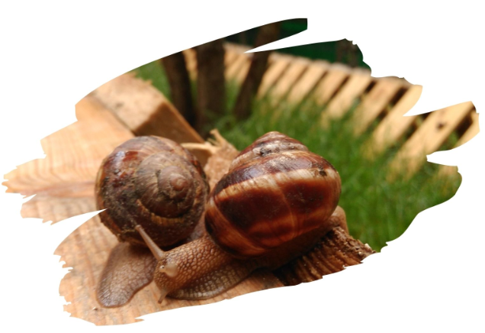

ШАТО ПИНО и УЛИТОЧНАЯ ФЕРМА
Экскурсионный тур
1 день

Стоимость тура: 1 500 руб./чел.

07:00 |  | Выезд группы на комфортабельном автобусе из Краснодара от Драмтеатра. Переезд в с. Федотовка (~180 км).
11.00 |  | «Шато Пино» – молодая винодельня в Краснодарском крае, расположенная в долине Мысхако. Виноград выращивается в экологически благоприятном районе на склонах горы Колдун в селах Мысхако и Федотовка. Виноградники расположены на склонах всей розы ветров на высоте от 180 до 270 метров над уровнем моря, точно на 44 параллели, как французское Бордо и итальянская Тоскана. Общая площадь виноградников 56 га. Сортовой состав: Пино нуар, Мерло, Каберне Совиньон, Каберне фран, Шираз, Марселан. В изготовлении вин придерживается одновременно традиционного и инновационного подходов. Основой для этого являются: новая современная винодельня гравитационного типа, где вино от пресса до места ферментации и последующей выдержки движется само, под действием силы тяжести.
Комплекс "Шато Пино" предлагает интересный экскурсионный маршрут с посещением фермы по выращиванию виноградной улитки. Виноградная улитка – настоящий деликатес, который вслед за французами и греками полюбили гурманы всего мира, в том числе и России. Мясо моллюска считается более полезным для человека, чем мясо курицы. Обусловлено это составом продукта: 2/3 составляет белок, 1/3 - аминокислоты. Отсутствие холестерина и жиров позволяет включать его в различные диеты.
Программа включает экскурсию на улиточную ферму, выезд к виноградникам комплекса и дегустацию 6 образцов вина, где к каждому образцу подобрано изысканное гастрономическое сопровождение.
 |  | Самый полный ассортимент вин и лучшие цены на продукцию "Шато Пино" вы найдете в фирменном магазине при винодельне.
 |  | Непродолжительный переезд в п. Широкая балка. Свободное время, отдых на море.
 |  | Центральный пляж курортного поселка покрыт галькой среднего размера. Он протянулся на 1,5 км. Пляж достаточно широк (30 метров) и благоустроен. Здесь есть вся необходимая инфраструктура для комфортного отдыха - прокат лежаков и зонтов от солнца, раздевалки, туалеты и душевые кабинки, большое количество развлечений и возможностей для активного отдыха. Многочисленные кафе, где при желании можно пообедать.
17.00 |  | Отправление в Краснодар.
21.00 |  | Прибытие группы (время указано ориентировочно).

ООО ТК «СЕЛЕНА» оставляет за собой право изменять порядок и время проведения экскурсий, сохраняя программу в целом!

В стоимость тура включено:  - проезд на комфортабельном автобусе;  - экскурсионное обслуживание;  - страховка от несчастного случая. | Дополнительно оплачивается:  - питание на маршруте;  - входные билеты на экскурсионные объекты:  - Экскурсия на виноградники с посещением улиточной фермы и дегустация вин и улиток - 1300 руб.
Туристам необходимо иметь с собой: паспорт/свидетельство о рождении, полис ОМС

ООО Туристическая компания «СЕЛЕНА»  350058, Россия, город Краснодар, ул. Ставропольская, 330  info@selena-travel.ru | www.selena-travel.ru  +7 861 233 74 00 | 231 04 24 | 235 85 65 | 233 75 98 | SELENA_TRAVEL_COMPANY +7 988 387 81 27

